Estrutura condicional ( if-else )

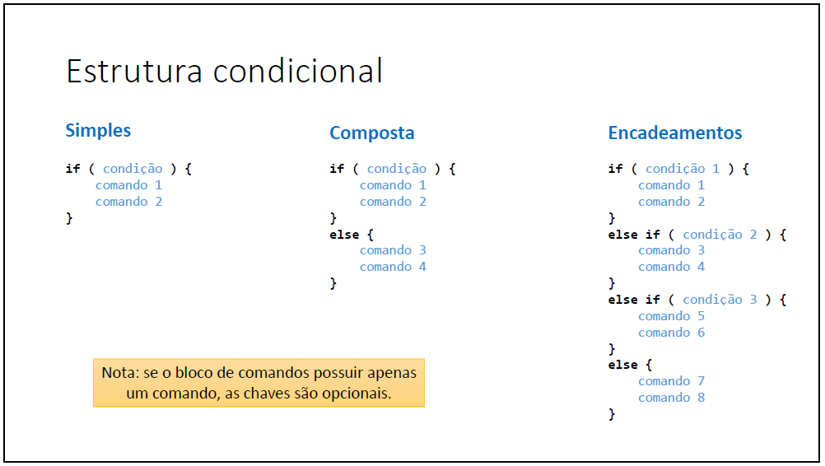

Exemplo:

using System;

namespace estruturaCondicional

{

class Program

{

static void Main(string[] args)

{

/* Estrutura Condicional Simples

if ( condição ) {

comando 1

comando 2

}

Exemplo: */

int x = 3;

if (x % 2 == 0)

{

Console.WriteLine("Número par!");

}

/* Estrura Condicional Composta

if ( condição ) {

comando 1

comando 2

}

else {

comando 3

comando 4

}

Exemplo: */

int y = 3;

if (y % 2 == 0)

{

Console.WriteLine("Número par!");

}

else

{

Console.WriteLine("Número impar!");

}

/* Estrutura condicional Encadeada ou aninhada

if ( condição 1 ) {

comando 1

comando 2

}

esle if ( condição 2 ) {

comando 3

comando 4

}

else if ( condição 3 ) {

comando 5

comando 6

}

else {

comando 7

comando 8

}

Exemplo: */

int hora = int.Parse(Console.ReadLine());

if ( hora < 12 )

{

Console.WriteLine("Bom dia!");

}

else if ( hora < 18 )

{

Console.WriteLine("Boa tarde!");

}

else

{

Console.WriteLine("Boa noite!");

}

}

}

}

Declarando e inicializando variáveis

int preco; /* declaramos a variável */

preco = 10; /* inicializamos a variável */

Console.WriteLine(preco); /* utilizamos a variável */

Declarando e inicializando variáveis

/* Exemplo de escopo: */

double preco = double.Parse(Console.ReadLine());

double desconto = 0.0;

if (preco > 100.0)

{

desconto = preco * 0.1;

}

Console.WriteLine(desconto);

Funções:

• Representam um processamento que possui um significado

• Math.Sqrt(double)

• Console.WriteLine(string)

• Principais vantagens: modularização, delegação e reaproveitamento

• Dados de entrada e saída

• Funções podem receber dados de entrada (parâmetros ou argumentos)

• Funções podem ou não retornar uma saída

• Em orientação a objetos, funções em classes recebem o nome de

"métodos"

Um exemplo sem função. Qual dos três números é o maior sem função:

using System;

namespace Aula_05_EstruturaCondicional

{

class Program

{

static void Main(string[] args)

{

/* Quero que o usuário entre com três valores

* e o programa me diga qual deles é o maior */

int n1 = int.Parse(Console.ReadLine());

int n2 = int.Parse(Console.ReadLine());

int n3 = int.Parse(Console.ReadLine());

int maior;

if (n1 > n2 && n1 > n3)

{

maior = n1;

Console.WriteLine("O maior número é o " + maior);

} else if ( n2 > n3)

{

maior = n2;

Console.WriteLine("O maior número é o " + maior);

}

else

{

maior = n3;

Console.WriteLine("O maior número é o " + maior);

}

}

}

}

O mesmo exemplo, mas com FUNÇÃO

using System;

namespace Aula_05_EstruturaCondicional

{

class Program

{

static void Main(string[] args)

{

/* Quero que o usuário entre com três valores

* e o programa me diga qual deles é o maior */

Console.WriteLine("Digite três números: ");

int n1 = int.Parse(Console.ReadLine());

int n2 = int.Parse(Console.ReadLine());

int n3 = int.Parse(Console.ReadLine());

double resultado = Maior(n1, n2, n3);

Console.WriteLine("Maior = " + resultado);

static int Maior (int a, int b, int c )

{

int m;

if (a > b && b > c)

{

m = a;

}

else if (b > c)

{

m = b;

}

else

{

m = c;

}

return m;

}

}

}

}